Δωρεά επίπλων κου Καρρά Βασιλείου

Ευχαριστούμε θερμά την αγαπητή μας δασκάλα Καρρά Νατάσα και κυρίως τον πατέρα της Καρρά Βασίλειο  (ΚΑΡΡΑ Λ. ΑΦΟΙ ΟΕ Εμπόριο Ξυλείας – Τύρναβος) που δώρισαν στο σχολείο μας δύο πανέμορφες ντουλάπες και άλλους δύο πάγκους για να κάθονται τα παιδιά στο διάδρομο.

Σε τέτοιους δύσκολους καιρούς που οι δήμοι δεν έχουν αρκετά χρήματα να διαθέσουν στα σχολεία με αποτέλεσμα τα έσοδα των σχολείων να αδυνατούν να καλύψουν τις ανάγκες τους , τέτοιες πράξεις ανθρωπιάς είναι παράδειγμα προς μίμηση.

[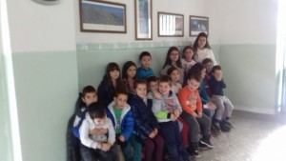](http://blogs.sch.gr/dimkarylar/files/2017/11/277A92F2-EB8A-4F74-A171-C4E2925F5748.jpeg)[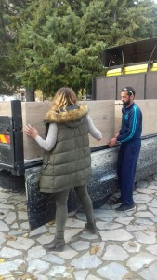](http://blogs.sch.gr/dimkarylar/files/2017/11/6080CD39-306E-496E-96CE-19A68DFA2C09.jpeg)[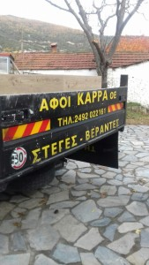](http://blogs.sch.gr/dimkarylar/files/2017/11/60770673-3B85-46EF-BB4A-131E0F6801D4.jpeg)

Τέλος φόρμας